Verifico version instalada
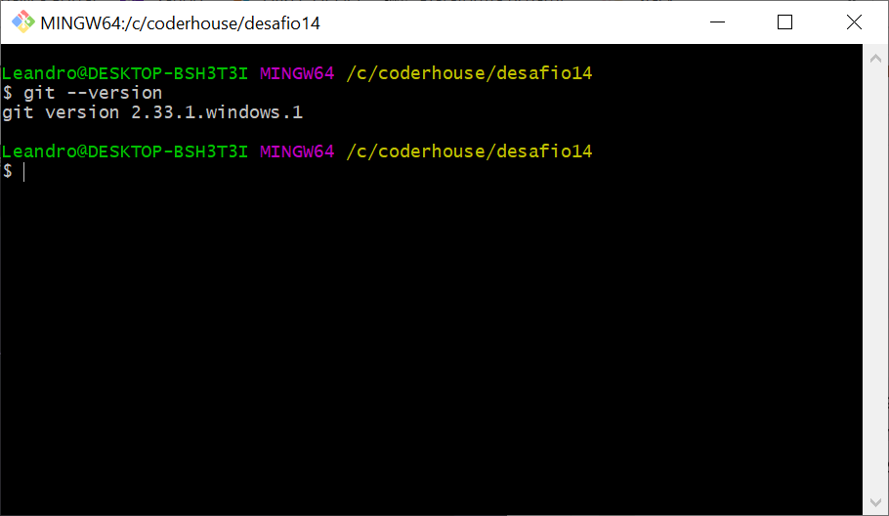

Inicializo git en la carpeta
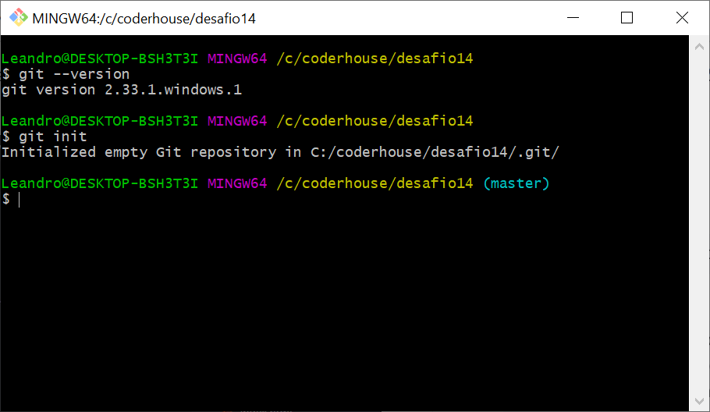

Reviso el estado
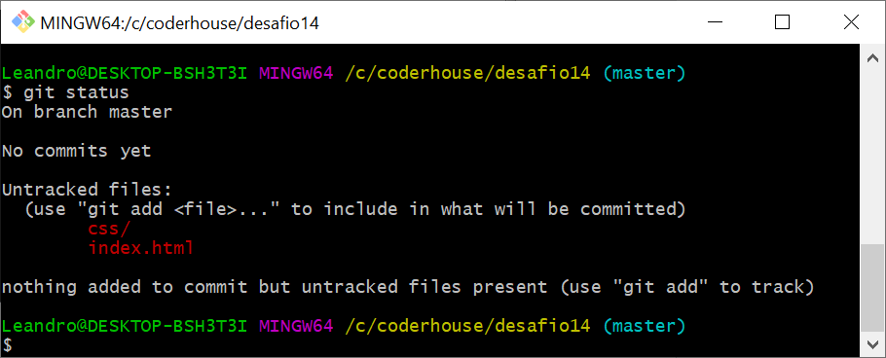

Paso mis archivos y carpetas al estado staging area y reviso el estado
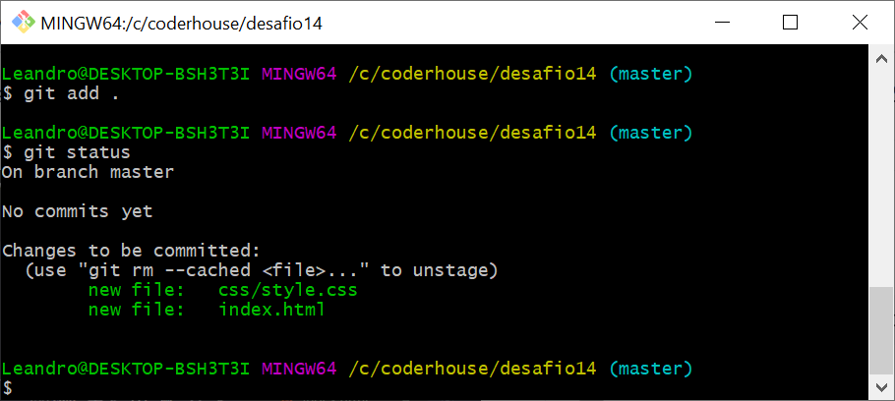

Realizo el primer commit para pasar los archivos al repositorio
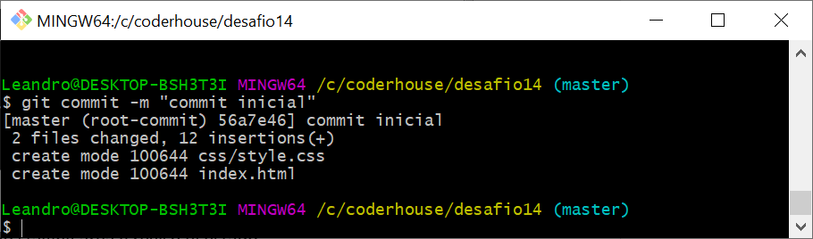

Agrego párrafo e imagen al html y verifico el estado
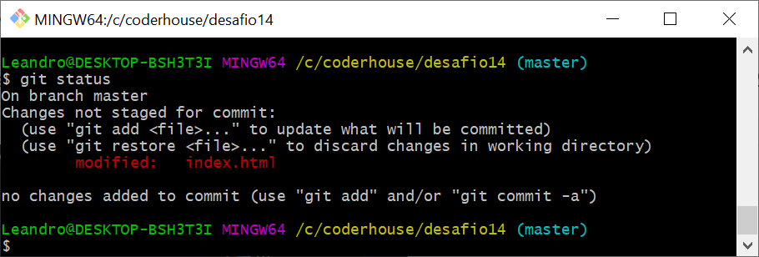

Lo agrego al staging área y verifico estado
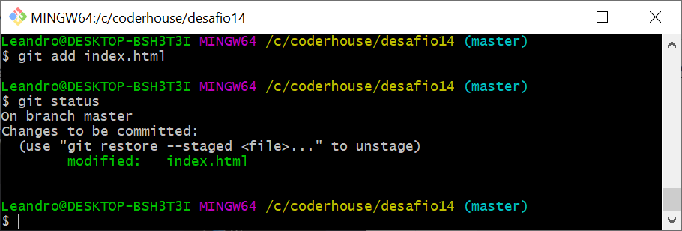

Realizo el commit para dicha modificación
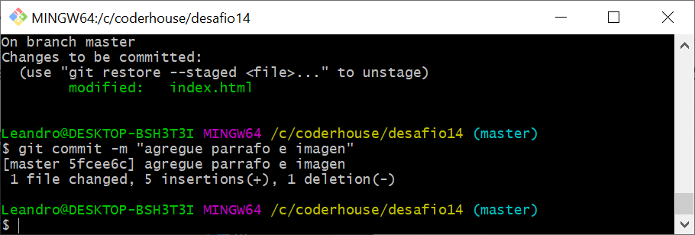

Reviso el log del repositorio
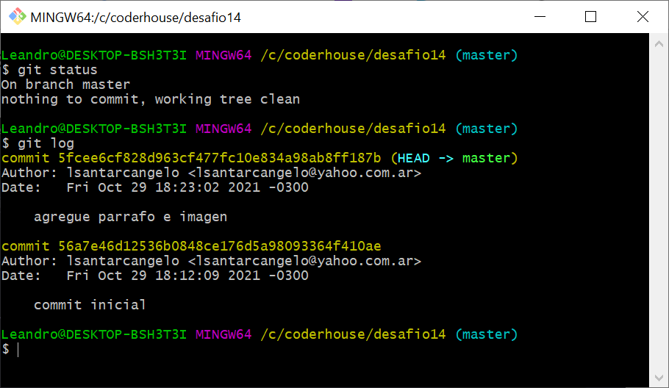

Pruebo el comando git log --oneline
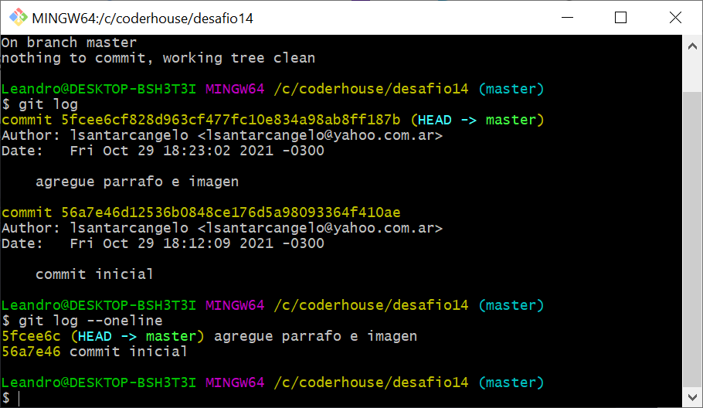

Vuelvo al primer commit
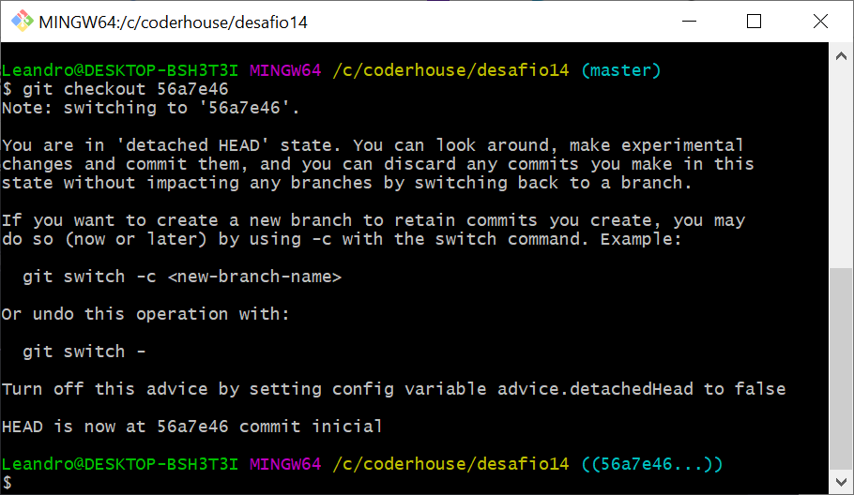

Reviso el log
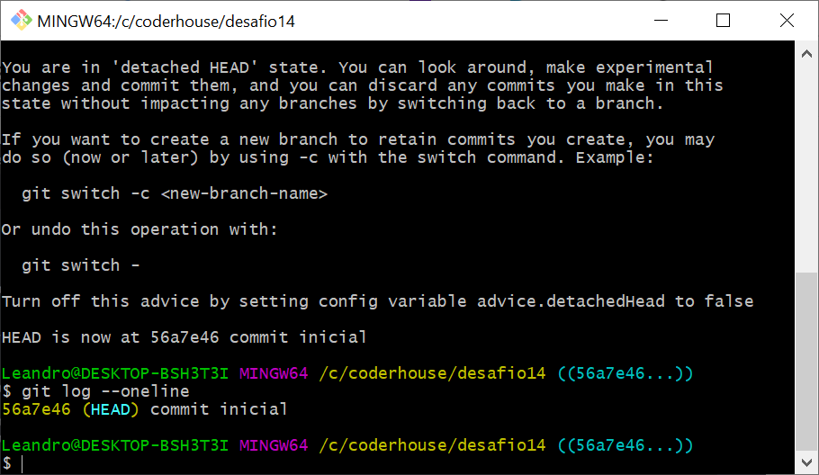

Vuelvo a moverme al segundo commit
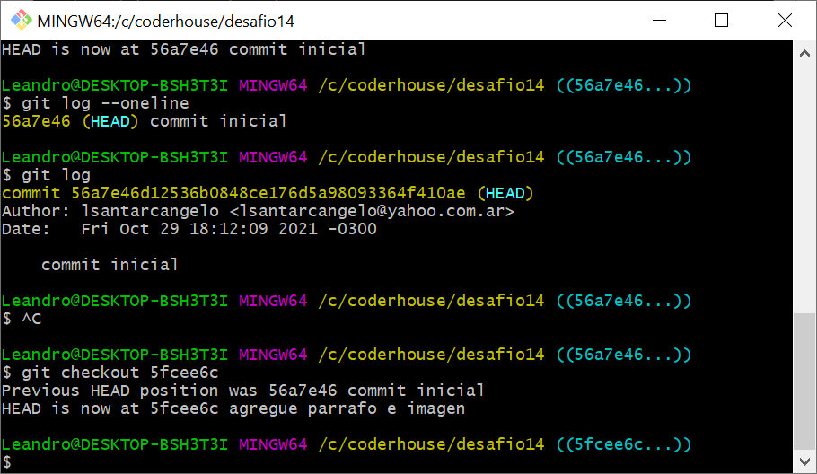

Genero una rama y la listo
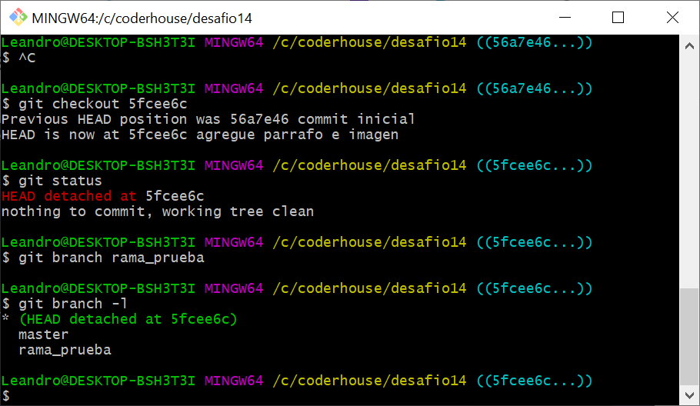

Me situo en la rama creada y verifico con git branch -l
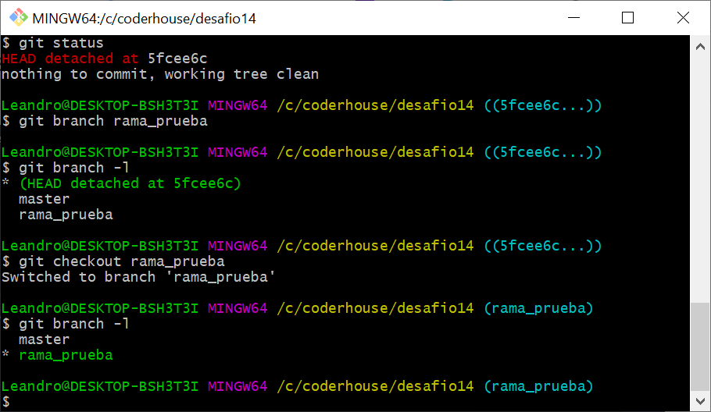

Modifico el html sobre la rama_prueba y verifico
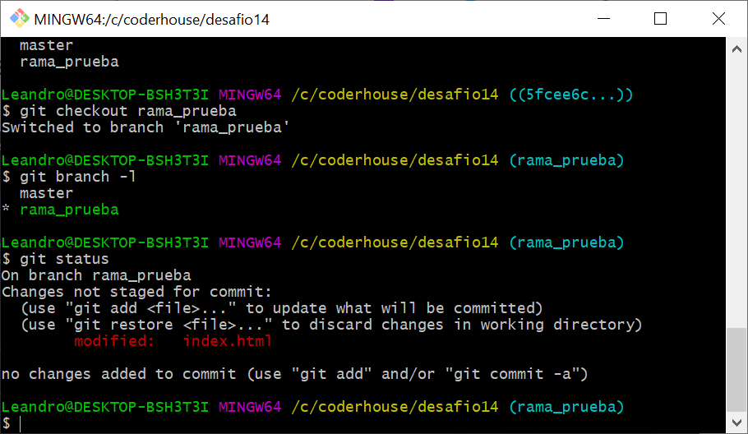

Lo agrego al staging área y verifico
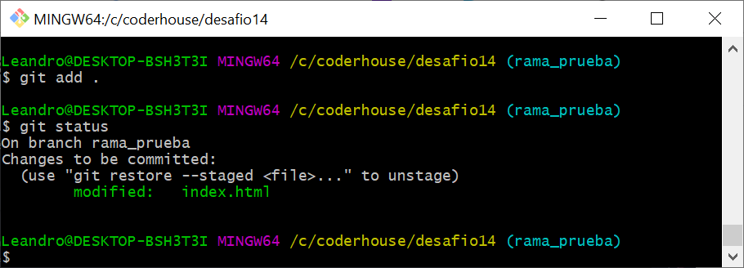

Hago commit de dichos cambios
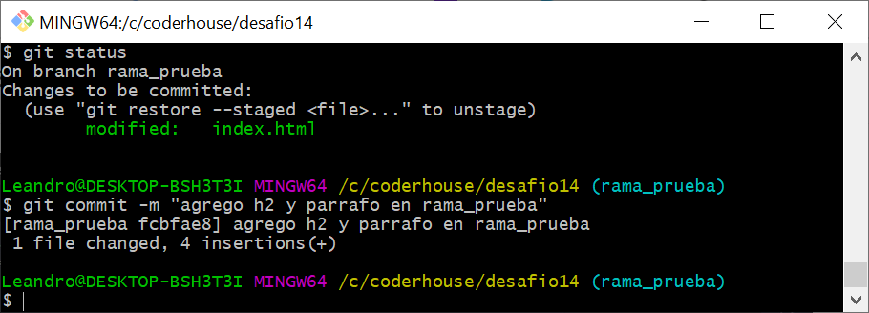

Verifico el log
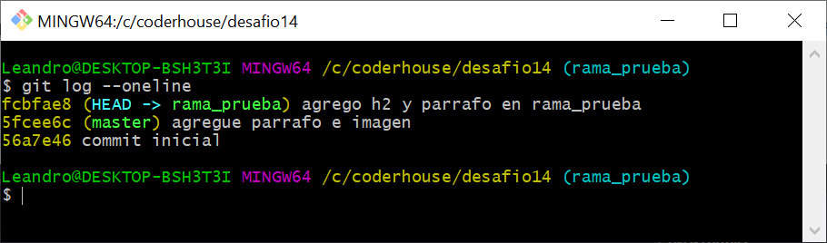

Vuelvo a la rama master
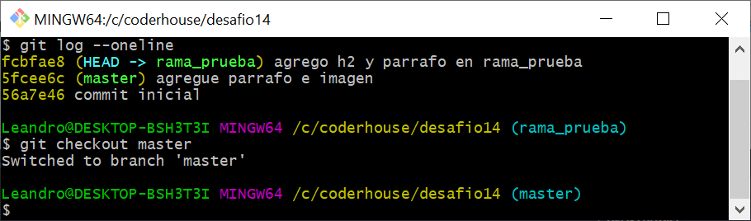

Realizo merge de rama_prueba con master
